**组件整合操作说明**

组件整合的作用主要是为了方便各企业进行组套，以及报价。目前只能整合已投报的产品。

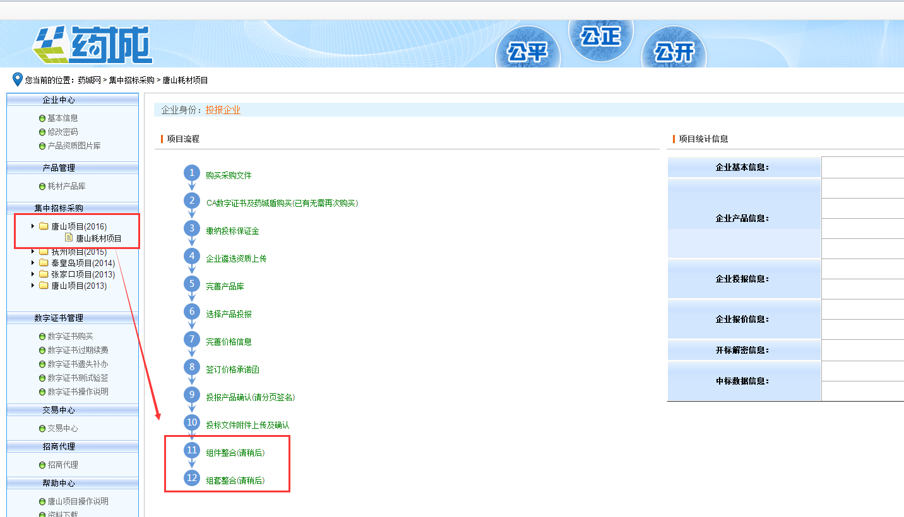

在这个位置进入组件整合界面

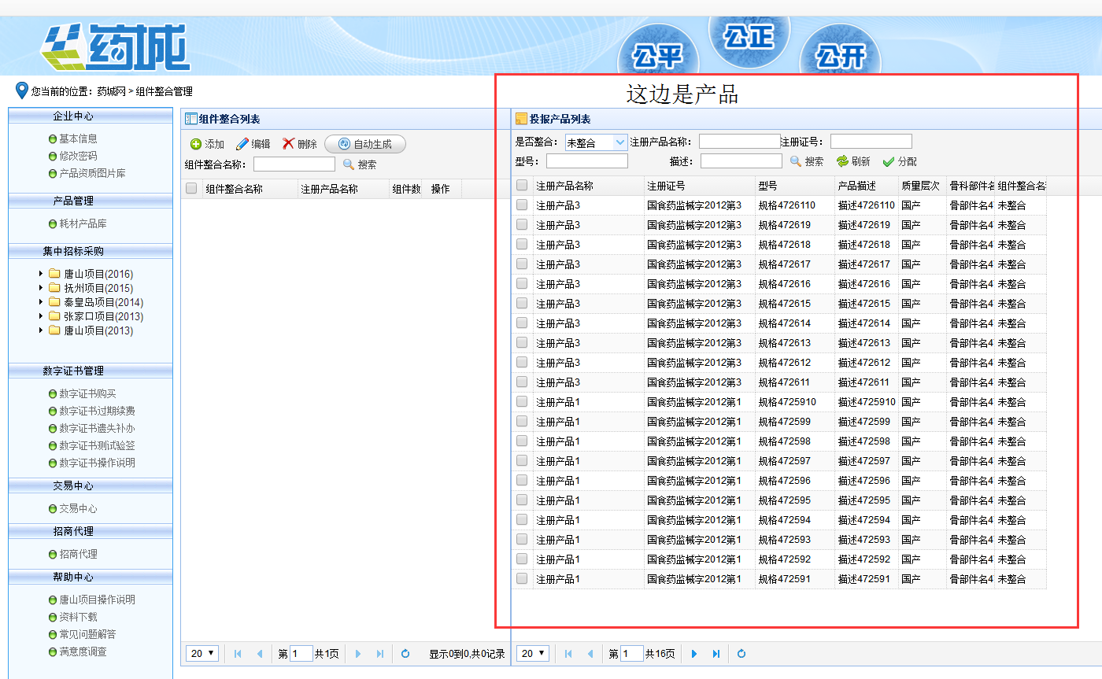

左上角的第四个按钮，自动生成按钮，是为了方便产品品规数量多的企业进行组件整合，点击后可以通过相同组件名称自动合成组件整合（只能在没有添加组件整合的情况下使用）。不懂的同学可以试一下，错了没关系，全部删除又可以恢复使用。

那么如何手动添加呢，如下图所示：

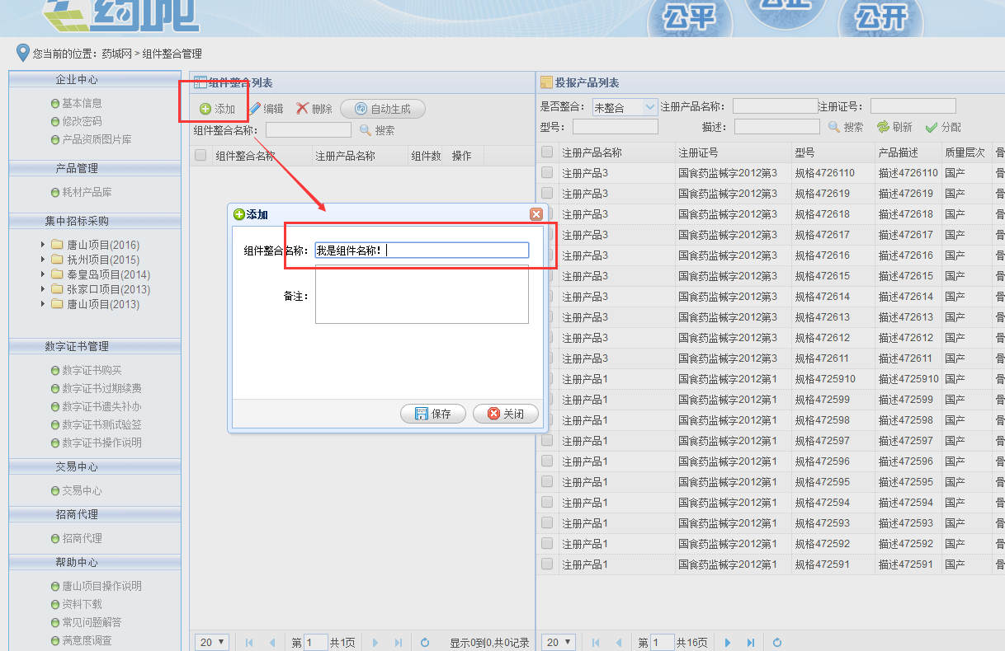

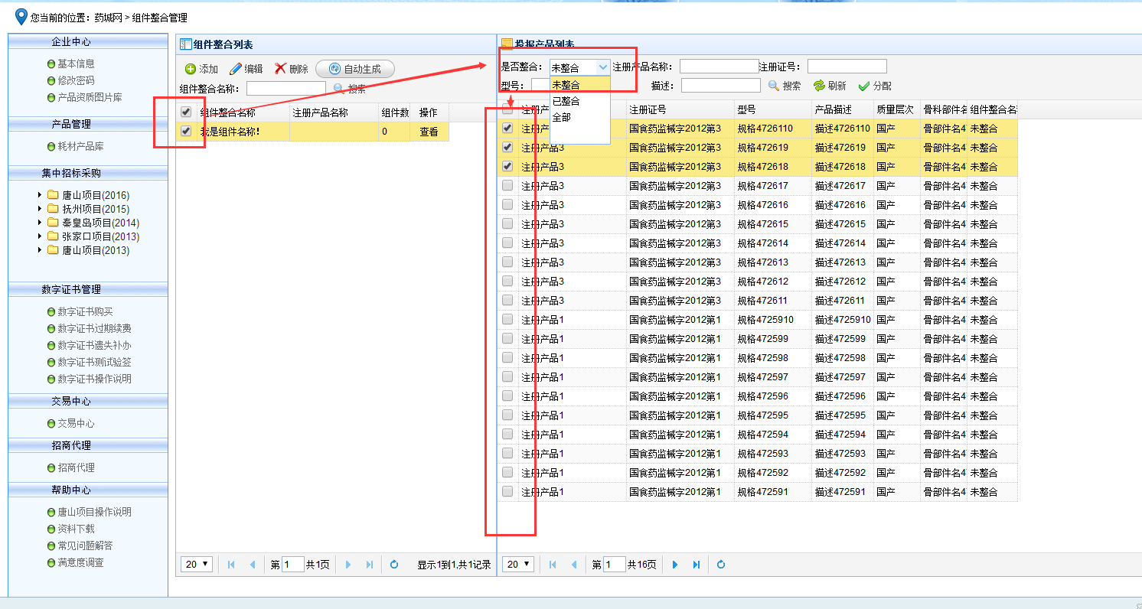

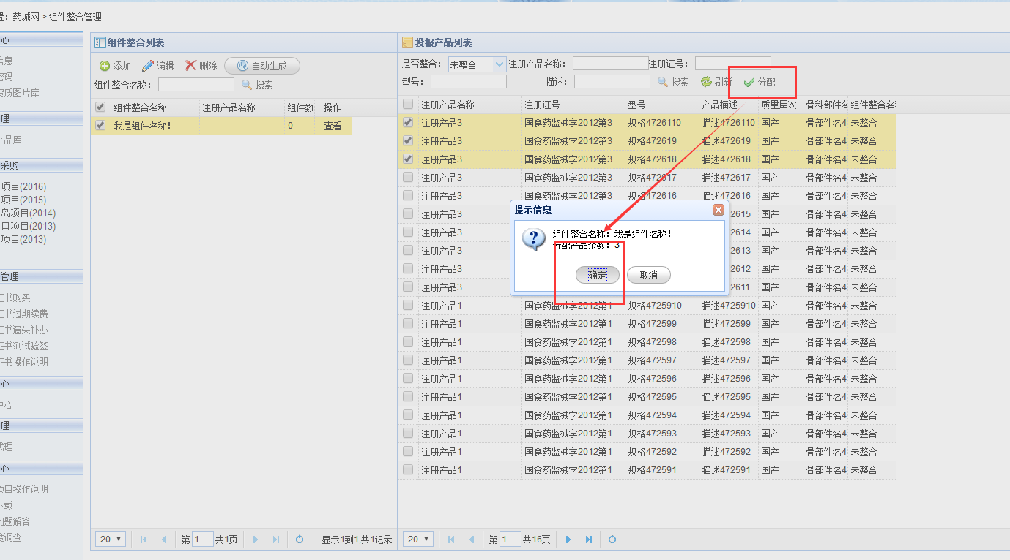

添加完成后还可以查看，也可以删除里面的组件。注意：至少要保留一个品规，不能全部删除！

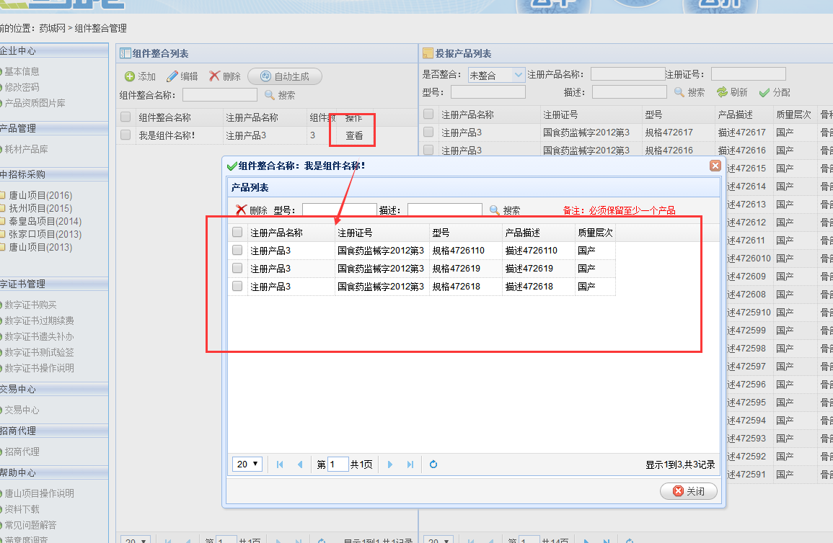

如果非要全部删除，可以如下图一样操作：

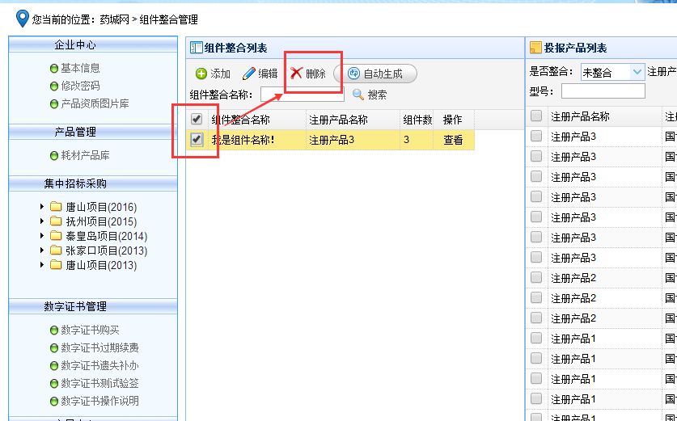

以上就是组件整合的所有操作内容，接下来要说一下整合过程中的注意事项。

1. 整合的组件必须是同一注册证下同一种类型的产品且价格一样，否则会影响后续的报价。
2. 整合的组件必须是同一注册证下同一种类型的产品且价格一样，否则会影响后续的报价。
3. 整合的组件必须是同一注册证下同一种类型的产品且价格一样，否则会影响后续的报价。

重要的事情说三遍。

下面说一下如何组套：

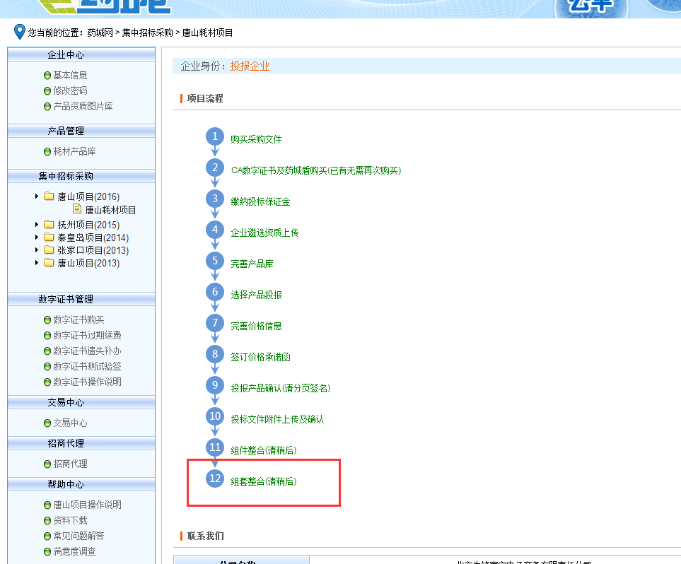

这里进入组套整合，先添加一个组套的名称，然后选择添加的组套名称，在选择多个组件整合，这样就能组成一套啦。是不是很简单！

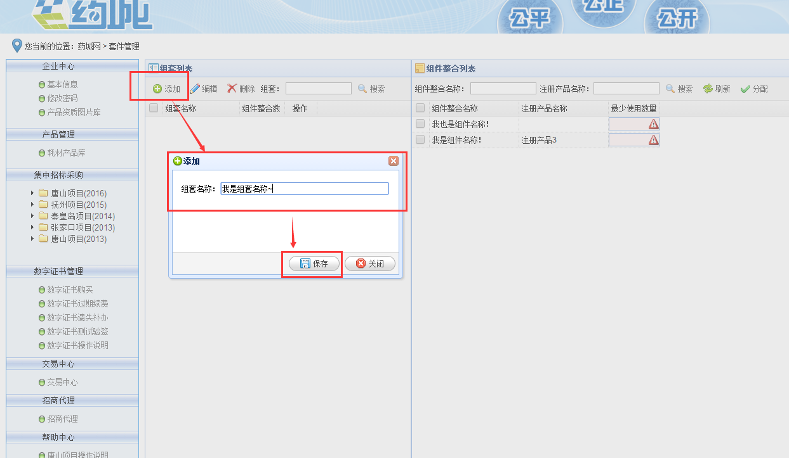

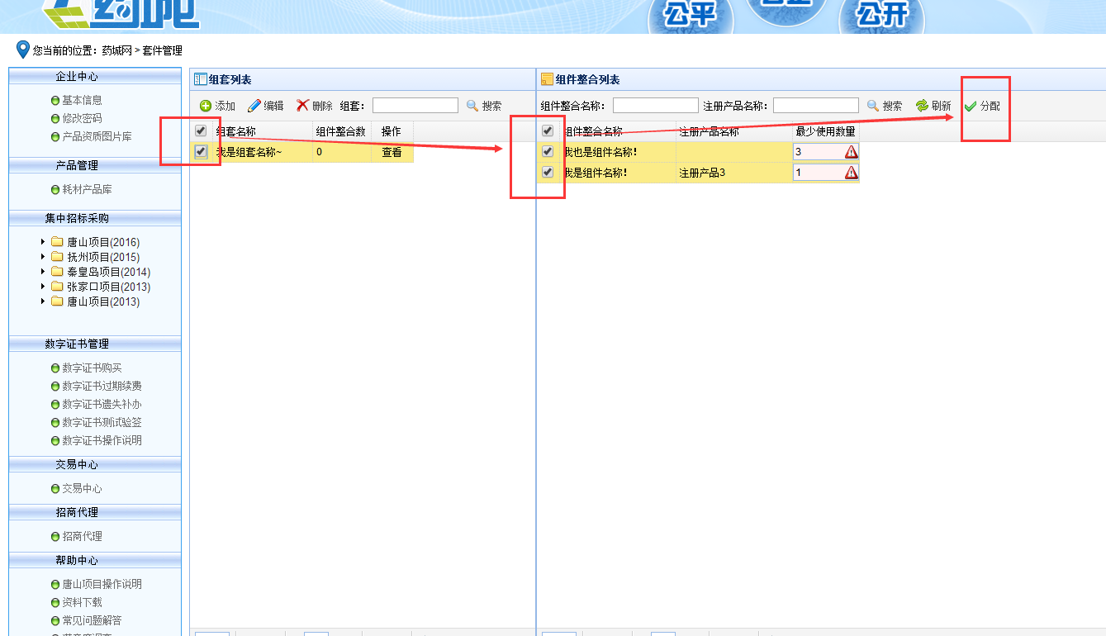

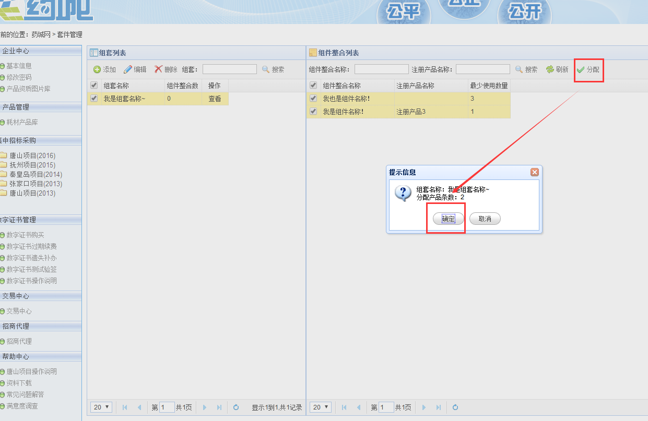

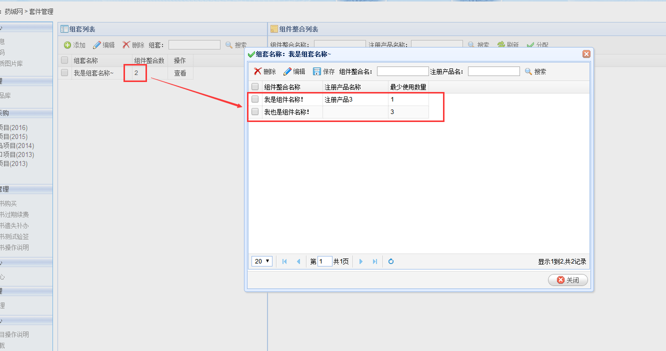

以上就是组件和组套的所有操作流程，谢谢观看，操作教程到此结束。

By：小一

2017年1月19日